**博天环境专项基金2015年度工作报告**

2015年1月18日，博天环境集团股份有限公司携手中华环境保护基金会共同成立了以环保为主题的“中华环境保护基金会博天环境专项基金”。 博天环境专项基金的设立，将对青少年环保教育以及环保、生态修复、健康生活等方面提供更有针对性的措施和资助，为保护我们共同的生存环境做积极努力。

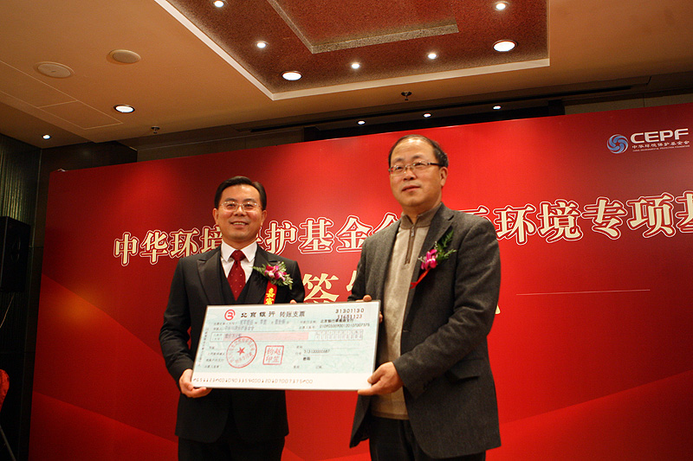

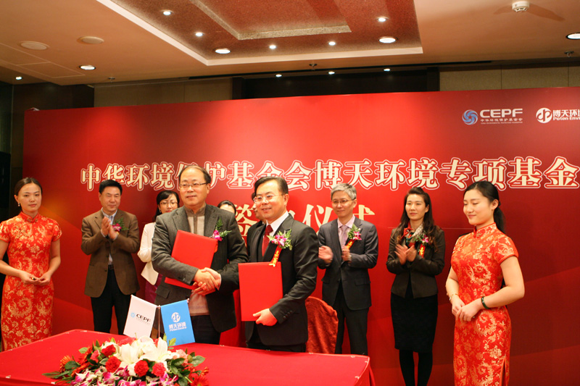

2015年2月9日下午，中华环境保护基金会、博天环境集团股份有限公司的代表在北京召开了博天环境专项基金管理委员会（以下简称“管理委员会”）第一次会议。博天环境集团股份有限公司董事长兼总裁赵笠钧、中华环境保护基金会副秘书长徐光分别介绍了博天环境集团股份有限公司、中华环境保护基金会的情况，并对博天环境专项基金设立的由来、意义进行了阐释。会议由中华环境保护基金会宣传联络部主任李承峰主持。会议审议并通过了以下事项：

一、设立由赵笠钧、徐光、沈薇薇、张蕾、李承峰等5人组成的基金管理委员会，选举赵笠钧为管理委员会主任，徐光为管理委员会副主任，沈薇薇、张蕾、李承峰为管理委员会委员。

二、设立基金管理委员会联络员制度，确定中华环境保护基金会宣传联络部主任李承峰、博天环境集团股份有限公司董事长助理兼总裁办公室主任赵锋锐为联络员。

三、逐条审议了《博天环境专项基金管理实施细则》，并对相关内容表述进行了修订。

四、对“博天环境专项基金”2015年度使用方向和拟开展的公益活动进行了确认。

**项目开展情况**

**资助“大爱清尘”**

2015年3月，与中国社会救助基金会大爱清尘基金签订合作项目书，资助该项目人民币20万元，用于为至少18名尘肺患者提供医疗救治，使他们肺部功能有效恢复，从而使其拥有舒适的呼吸和正常的生活状态；根据款项结余，为有需要的尘肺患者发放辅助呼吸的医疗器械—制氧机，缓解患者的呼吸困难，减轻患者因呼吸困难带来的生理痛苦。

截止2015年11月30日，该项目分别在湖南、贵州、河南三省完成救助患者20名，受助患者分别入住湖南省职业病防治院、贵阳市肺科医院、中国平煤神马集团职业病防治院等三家专科医院接受专业治疗。所有救治患者的名单和费用支出均在大爱清尘官网公示。（详细情况见：大爱清尘-博天环境专项救治结案报告）

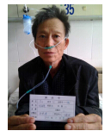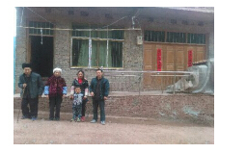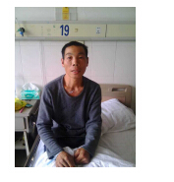

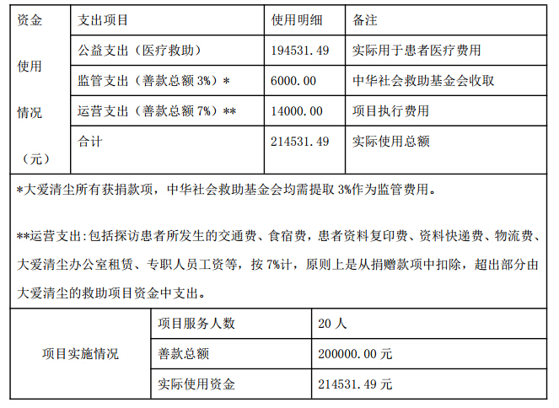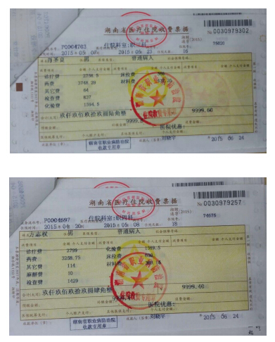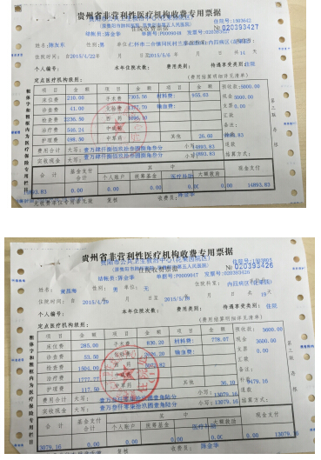

**资助“一起改变”**

2015年4月，与北京一起改变科技有限公司签订资助协议，资助人民币4万元，用于支持2015年4月22日开展的“走出蓝天 一起改变”公益活动。

该活动于2015年4月22日开展，报名人数1500+，获得了7位行业大咖的传播，有一万人直接关注了该活动，10万人间接了解了活动。

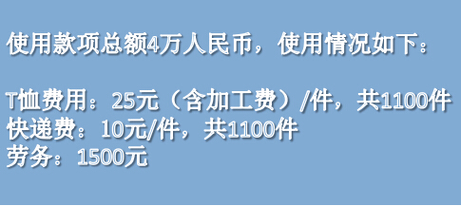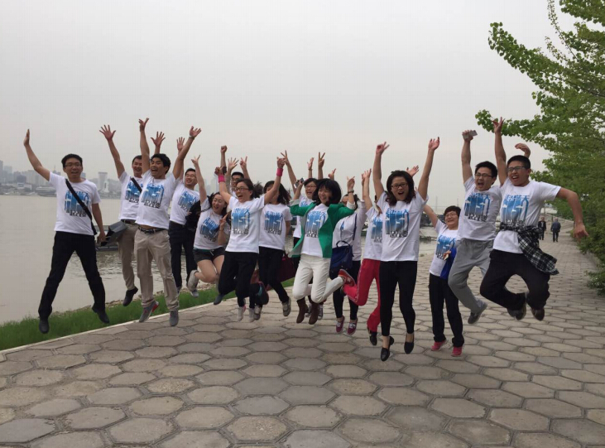

**爱心水站项目**

中宁县是宁夏最干旱的县市区之一。风大沙多，生态脆弱，常年干旱少雨，水土流失严重，年平均降水量仅为300毫米左右。全县人均占有水资源330立方米，不足全国的八分之一，亩均占有水量45立方米，不足全国的四十分之一，素有“十年九旱”之称。中宁县地下水水质较复杂，南部、北部山区及川区一些地区人畜饮水安全问题突出，水质较差。根据水质监测结果表明，该地区水质硬度大、溶解性总固体含量高，水样中硫酸盐、菌落总数均超出标准，全县有50%的居民饮用不健康的水，全县农村生活饮用水存在安全问题。

由博天环境专项基金及中欧环保同学会向宁夏回族自治区中宁县4所小学（中宁六小、中宁八小、鸣沙完小、大战场完小）捐赠15套饮水设备，以解决其饮水安全问题并增强学生身体素质；定期更新15套饮水设备的内置过滤滤芯，保证其出水质量，提高本次活动的品质；该项目直接受益者超过3600人，并会一定程度上改变他们的生活习惯并提高其生活品质。项目总经费为662081.50元，并于2015年5月27日在中宁县举行捐赠仪式。

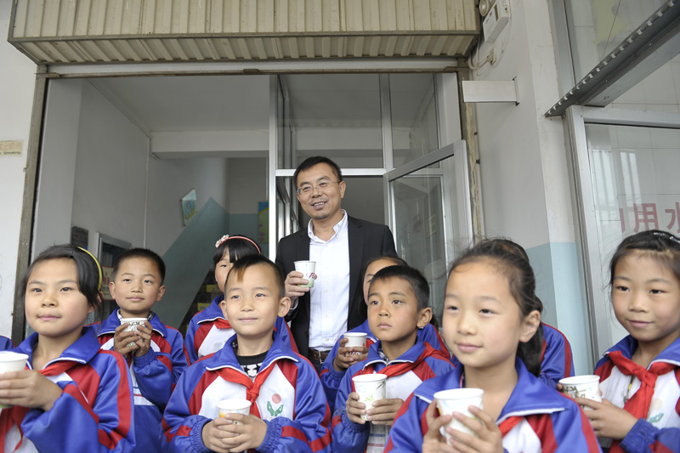

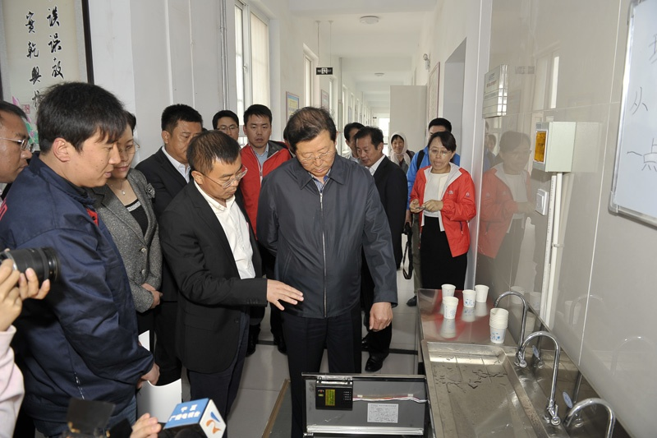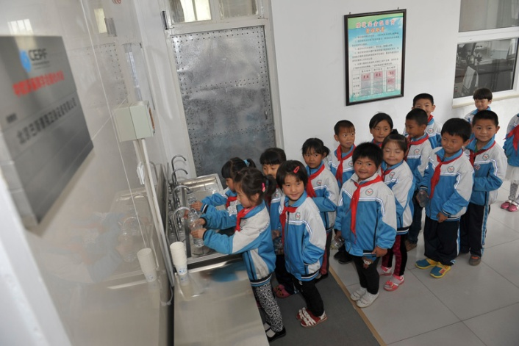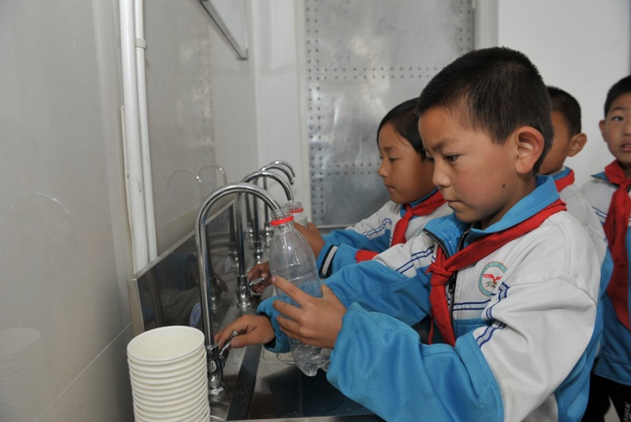

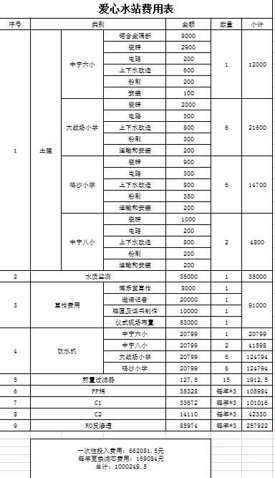

**开通了博天环境专项基金微信公众号及微信捐赠**

**制作了捐赠证书**

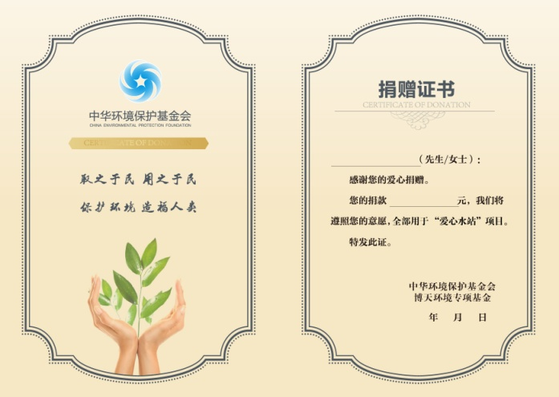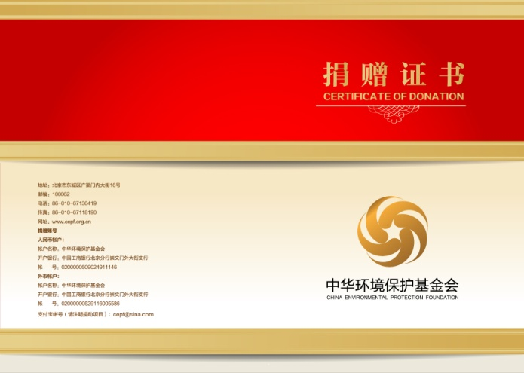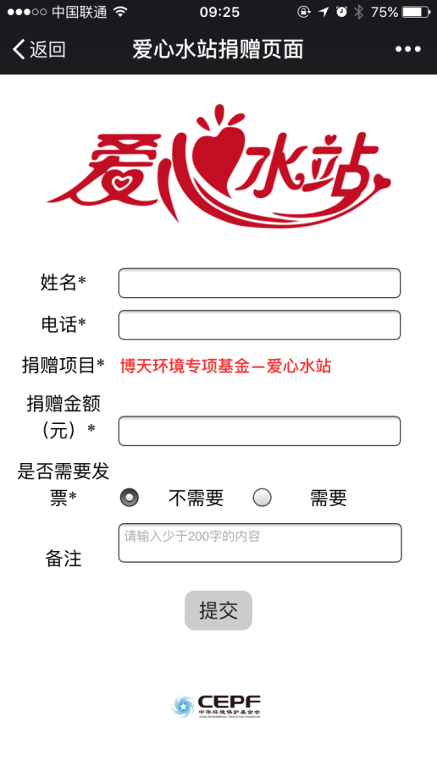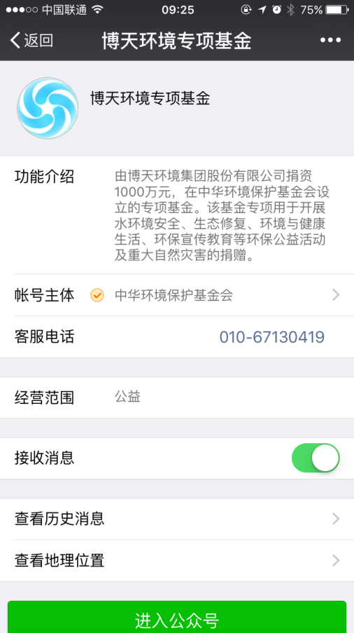

**博天环境专项基金2015年资金收支情况**

|  |  |  |  |
| --- | --- | --- | --- |
| 博天环境专项基金  （单位：元） | **收入** | 捐赠收入 | 1000000.00 |
| 公募收入 | 146927.48 |
| **收入合计** | **1146927.48** |
|  | | |
| **支出** | 资助大爱清尘 | 200000.00 |
| 资助一起改变 | 40000.00 |
| 爱心水站 | 662081.50 |
| 微信公众号后台开发 | 2200.00 |
| 捐赠证书制作 | 1250.00 |
| 基金会管理费 | 80000.00 |
| **支出合计** | **985531.50** |
|  | | |
| **结余** |  | **161395.98** |